Klasa: 602-03/21-07/10
Urbroj: 2137-50-21-01
Koprivnica, 18. ožujka 2021.

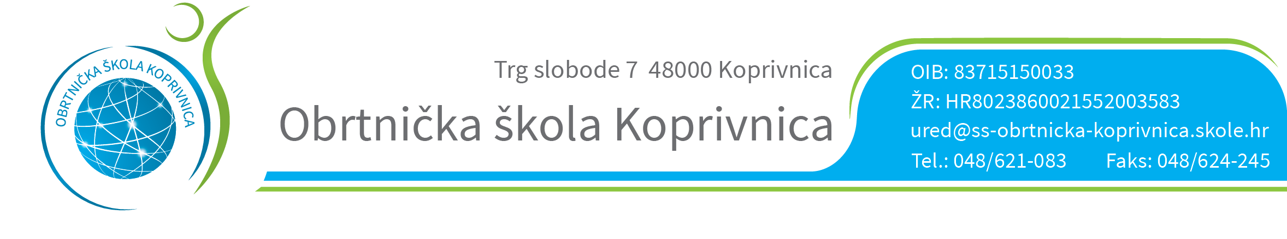
REZULTATI PISANOG TESTIRANJA ODRŽANOG 18. OŽUJKA 2021. GODINE
(NA NATJEČAJIMA OBJAVLJENIM 24. 02. 2021. I 04. 03. 2021.)

1. šifra kandidata 2-2021 - 9,5/10 bodova (95,00%) - OSTVARUJE PRAVO NA PRISTUP RAZGOVORU (INTERVJU)
2. šifra kandidata 3-2021 - 10/10 bodova (100,00%) – OSTVARUJE PRAVO NA PRISTUP RAZGOVORU (INTERVJU)

Sukladno Pravilniku o načinu i postupku zapošljavanja u Obrtničkoj školi Koprivnica smatra se da je kandidat zadovoljio na testiranju ako je ostvario najmanje 50% bodova od ukupnog broja bodova. Kandidat koji ne zadovolji na testiranju ne ostvaruje pravo na pristup razgovoru (intervjuu).
Kandidati šifre 2-2021 i 3-2021 koji su pristupili pisanom testiranju ostvarili su pravo na pristup razgovoru (intervjuu).
Kandidati koji nisu pristupili pisanom dijelu testiranja ne smatraju se više kandidatima na natječaju i ne ostvaruju pravo pristupa razgovoru (intervjuu).
Razgovor (intervju) će se održati 19. 03. 2021. (petak) od 13:00 sati u slobodnoj učionici prema rasporedu:

ŠIFRA KANDIDATA | VRIJEME RAZGOVORA (INTERVJU-a)
2-2021 | 13:00
3-2021 | 13:10

Na dan intervjua potrebno je doći pred ulaz u Obrtničku školu Koprivnica (bočni ulaz kraj Fast food kioska) 10-ak minuta prije testiranja i intervjua.

